S11 Information aux salariés, des élus CGT au CSE

Corona virus : la direction ne doit pas se contenter d’afficher les préconisations de l’état !
La direction ne met pas assez de moyens !
La CGT ne tombe pas dans une paranoïa inutile avec le coronavirus, mais, pour que les quelques mesures préconisées soient efficaces, encore faut-il mettre en place les moyens nécessaires et suffisants pour la protection de la santé des salariés ! C’est pourquoi la CGT a demandé la tenue d’un CSE extra.
Au CSE extra du 4 mars 2020, la CGT a demandé la mise en place immédiate de mesures concrètes et adaptées :
- Du temps et des effectifs pour que tous les salariés puissent se laver les mains régulièrement en dehors des temps de pauses.
- Le réapprovisionnement en savon et en gel hydroalcoolique dans tous les locaux, dans toutes les équipes où les salariés travaillent, y compris celle du VSD.
- Le nettoyage régulier et renforcé des sanitaires, UEP, micro-ondes, vestiaires, pour que la propreté de tous les locaux sociaux soit constante et la désinfection des outils de production …
- Pour l’équipe de VSD, de mettre les moyens pour que le nettoyage des locaux soit prévu aussi.
- Qu’un équipement et des protections adaptés soient fournis (masques, gants, etc.) à tous les salariés des entreprises de nettoyage pour qu’ils ne prennent aucun risque.
- Nous avons aussi demandé à la direction d’être informés des procédures mises en place en cas d’infections de salariés pour éviter le risque de contagion dans l’usine.
Pour la CGT, cette épidémie n’est pas à prendre à la légère. Certes, des mesurettes sont déjà prises mais pour une entreprise comme PSA cela reste insuffisant. La direction peut et doit mettre tous les moyens nécessaires pour préserver la santé de celles et ceux qui fabriquent les richesses.
49.3 !
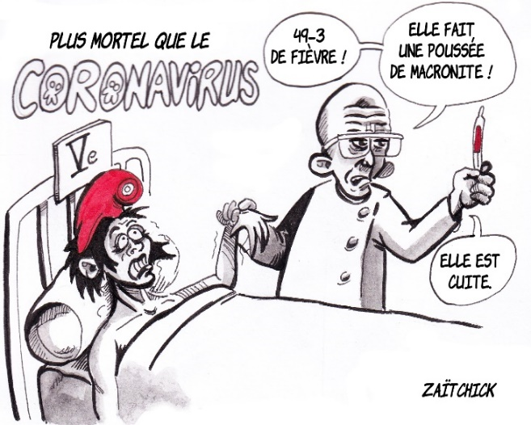
Les organisations syndicales de salariés et de jeunesse (CFE-CGC, CGT, FO, FSU, union locale Solidaires, FIDL, MNL, UNEF, UNL) ont pris acte de l’annonce par le premier ministre, samedi 29 février, d’utiliser le 49.3. Cette procédure gouvernementale permet de faire passer sans vote à l’Assemblée Nationale le projet de loi portant sur le système de retraite.
Cela démontre l’impuissance du gouvernement à répondre aux questions sérieuses et légitimes des parlementaires sur ce projet incomplet, très approximatif, aux multiples inconnues. C’est une nouvelle preuve, si nécessaire, que le gouvernement refuse le débat et veut faire passer en force ce projet de régression sociale minoritaire dans l’opinion publique.
Les organisations réaffirment leur opposition à ce projet et la nécessité de créer de nouveaux droits pour les salariés, privés d’emploi, étudiants, lycéens, retraités. Les organisations syndicales CGT, FO, FSU, Solidaires, FIDL, MNL, UNL et UNEF appellent à poursuivre les actions sans relâche, sous toutes les formes décidées localement.
La CGT et autres organisations syndicales appellent les salariés à se préparer dès à présent à amplifier la journée de grèves interprofessionnelles et de manifestations dans tout le pays du :
Mardi 31 mars pour réclamer le retrait ce projet de loi.
Liberté attaquée ! ☹
Le sous-préfet a pris, mardi dernier, un arrêté pour interdire de manifester dans certaines rues de Montbéliard ! Et devinez lesquelles ? Celles qui bordent les deux locaux du député de la REM, Denis Sommer. Ce qui rappelle quand même les sombres heures de l’histoire de France. Mais ni le 49.3 ni les arrêtés préfectoraux ne peuvent arrêter les travailleurs d’exprimer leur refus du projet du gouvernement sur les retraites.
Retraite par points : quelles mesures vous concernent directement ?
Pour ceux qui sont nés avant 1960 :
- La revalorisation de votre retraite sera conditionnée au respect de la règle d’or du gouvernement qui est que le montant des sommes allouées aux retraites ne doit pas dépasser 14% du PIB (le PIB, Produit Intérieur Brut, c’est le montant de toutes les richesses créées par les salariés dans le pays)
Pour ceux qui sont nés de 1960 à 1964 :
- Le calcul de votre retraite est prévu suivant les règles actuelles (salaires de référence et trimestres)
- Mais la loi prévoit de vous imposer un âge d’équilibre avec décote ou un allongement de cotisation, qui sont discutés dans la conférence de financement.

Pour ceux qui sont nés de 1965 à 1974 :
- Le calcul de la retraite est prévu suivant les règles actuelles (salaire de référence et trimestre)
- Age d’équilibre (64 ans pour la génération 1965 et plus pour les suivantes) /décote
Pour ceux qui sont nés de 1975 à 2003 :
- Age d’équilibre et décote
- Calcul de la retraite suivant les règles actuelles pour la carrière jusqu’à 2024
- Calcul de la retraite selon le nombre et la valeur des points sur la carrière à partir de 2025
Pour ceux qui sont nés à partir de 2004 :
- Age d’équilibre et décote
- Calcul par points sur toute la carrière.
Intéressement, participation
Le calcul de la prime d’intéressement sera encore fait sur le temps de présence dans l’entreprise. En clair, si j’ai été malade en 2019, la direction retirera (selon nos informations) 8€/jour d’absence. La direction applique la double peine avec la complicité des signataires d’un tel accord ! De plus, certaines pathologies nécessitants un arrêt de travail, sont directement liées aux conditions de travail. Ils nous usent au travail et nous le font payer, c’est intolérable ! Le futur accord intéressement prévoit d’inclure en plus du temps de présence, une variable de qualité sur les véhicules, dont les salariés ne sont pas responsables, un prétexte supplémentaire pour donner toujours moins aux salariés !
La CGT est pour que l’ensemble des salariés, CDI PSA, intérimaires et ceux des sous-traitants touchent l’intégralité de cette prime qui n’est qu’une petite partie de ce que notre travail rapporte !

Ça ne changera rien pour vous… Menteurs !
La direction a dit aux salariés externalisés dans certaines filiales qu’ils conserveraient les avantages PSA. Encore un mensonge de PSA, à Belchamp notamment, où ses salariés n’ont plus le droit aux primes gilets jaunes, intéressement ni aux avantages du CSE !
La CGT revendique que les engagements pris par PSA soient tenus

